KOMIKS NÁS BAVÍ!

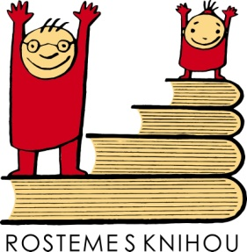

LITERÁRNĚ-VÝTVARNÁ SOUTĚŽ
v rámci kampaně na podporu četby knih Rosteme s knihou
pro autorské dvojice
KOMIKS NÁS BAVÍ!

Zadání: domluvte se se svým spolužákem / kamarádem a vytvořte autorskou dvojici, napište a výtvarně ztvárněte komiksový příběh. Téma příběhu je volné a záleží na vaší kreativitě, maximální délka příběhu je 30 políček, výtvarné řešení a formát políček je na vašem uvážení. Výherci se mohou těšit na slavnostní vyhlášení a na zajímavé ceny.
Soutěž je vyhlašována ve třech věkových kategoriích:
1) první stupeň ZŠ
2) druhý stupeň ZŠ a odpovídající ročníky víceletých gymnázií
3) střední školy

Maximální délka příspěvku je 30 políček
Příspěvky, které neodpovídají zadání, budou vyřazeny.
Uzávěrka soutěže: 31. 3. 2012
Došlé příspěvky vyhodnotí odborná porota a prvních deset autorů prací v každé kategorii bude pozváno na slavnostní vyhlášení výsledků soutěže, které proběhne v pátek 18. května od 11.00 hodin na mezinárodním knižním veletrhu a literárním festivalu Svět knihy Praha 2012 (17. – 20. května).
Práce posílejte pouze poštou na adresu: Svět knihy, s.r.o., Fügnerovo nám. 3, 120 00 Praha 2 (na obálku napište heslo: RK12). Nezapomeňte na každý příspěvek uvést věkovou kategorii, jméno, adresu, (příp. třídu a adresu školy), e-mail a telefon. V případě úspěchu vás budeme kontaktovat.
Doporučujeme žákům i učitelům webové stránky www.rostemesknihou.cz, kde najdete spoustu nápadů a inspirace k četbě a především nový projekt Kniha – Závislost na celý život, kde své knižní hrdiny představují známé osobnosti i literární postavičky Lichožrouti.
Více na www.rostemesknihou.cz a www.svetknihy.cz
koordinátorka soutěže Barbora Vokounová: info@rostemesknihou.cz, +420 721 234 642

